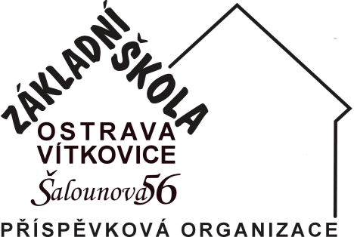

Majcher Jiří

Nad Tratí 403/11

735 64 Havířov – Dolní Suchá

IČ 65894162

IČ 75027411

Vyřizuje: xxxxx

Telefon: xxxxx

E-mail: xxxxx

Datum: 13. srpna 2025

**Objednávka**

Ředitelství Základní školy Ostrava-Vítkovice, Šalounova 56, příspěvkové organizace u Vás **objednává pro budovu Šalounova 56, Ostrava-Vítkovice**:

* **spotřební materiál a čistící prostředky na úklid dle přílohy - žádanky**

Úhradu provedeme na základě Vámi vystavené faktury převodním příkazem.

Žádáme Vás, aby na faktuře byl uveden název naší organizace v plném znění: **Základní škola Ostrava-Vítkovice, Šalounova 56, příspěvková organizace.**

Děkujeme.

…………………………………

Mgr. Jaromír Šedý, MBA, DBA

ředitel školy